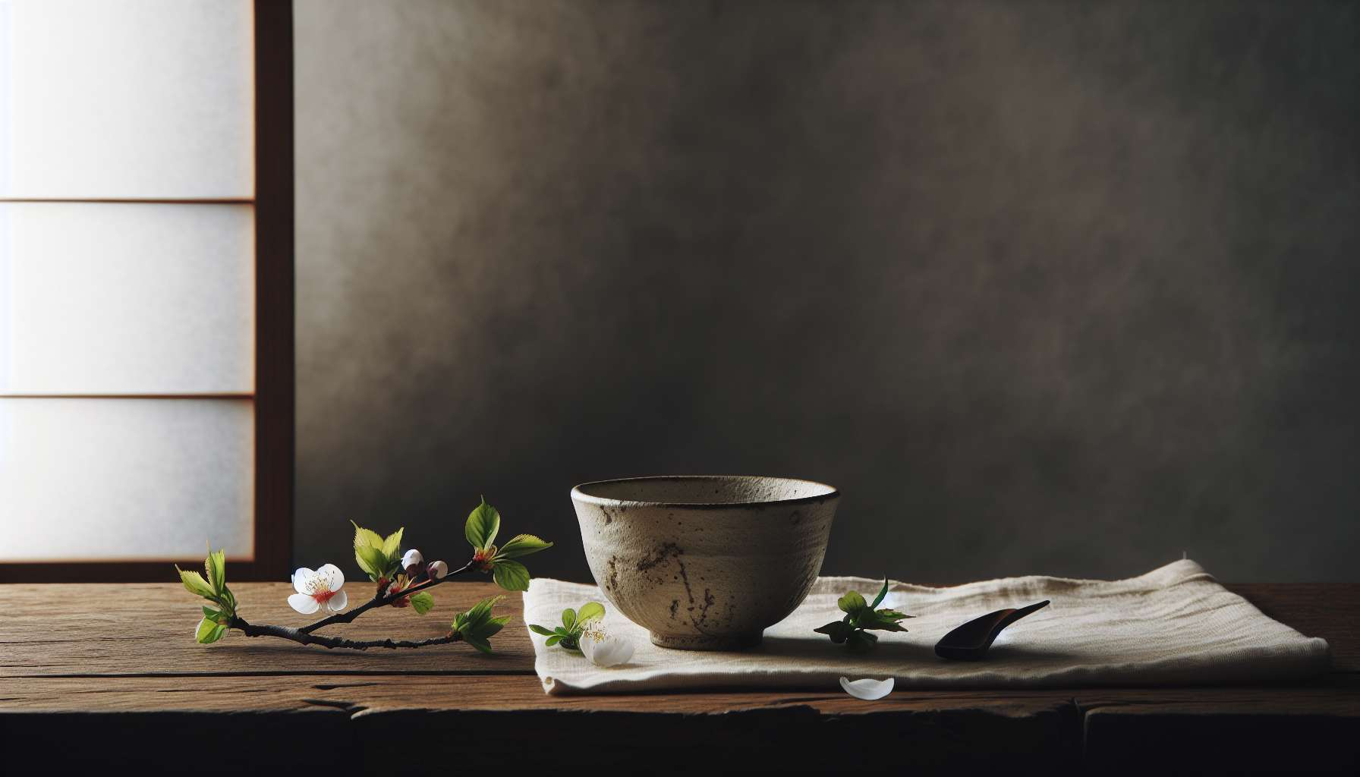

El Ikigai y la filosofía del Wabi-Sabi comparten una profunda afinidad en su búsqueda de significado, simplicidad y autenticidad. El Wabi-Sabi, concepto estético y espiritual japonés, invita a encontrar la belleza en la imperfección, la impermanencia y la inacababilidad. Esta visión del mundo, marcada por la sabiduría y la serenidad, ofrece una preciosa perspectiva sobre la noción de Ikigai y la forma de cultivar una existencia llena de significado.  
  
En el corazón del Wabi-Sabi se halla la idea de que nada es perfecto, permanente o completado. Cada ser, cada objeto, cada situación lleva en sí las huellas del tiempo que pasa, de las pruebas afrontadas y de las imperfecciones que hacen su singularidad. En lugar de buscar eliminar estas asperezas, el Wabi-Sabi nos invita a acogerlas con benevolencia, a ver en ellas una fuente de belleza y profundidad. Esta serena aceptación de la imperfección resuena con la búsqueda del Ikigai, que nos anima a abrazar nuestra naturaleza profunda, con sus fortalezas y debilidades, para encontrar nuestro lugar único en el mundo.  
  
El Wabi-Sabi celebra la simplicidad, la sobriedad y la esencia de las cosas. En un mundo a menudo marcado por el consumo excesivo y la superficialidad, esta filosofía nos recuerda el valor de lo esencial, de lo que perdura y lo que nutre el alma. Nos invita a desprendernos de lo superfluo para concentrarnos en lo que realmente importa, en las actividades y las relaciones que dan un profundo sentido a nuestra existencia. Esta búsqueda de lo esencial resuena con la noción de Ikigai, que nos anima a identificar y a cultivar las pasiones y los talentos que hacen vibrar nuestro ser, más que dispersarnos en perseguimientos vanos y efímeros.  
  
Un ejemplo sorprendente de la convergencia entre el Wabi-Sabi y el Ikigai es el de la ceremonia del té japonesa o "chadō". Este arte ancestral, que consiste en preparar y servir el té matcha según un ritual codificado, encarna los principios del Wabi-Sabi en cada uno de sus gestos y objetos. Los tazones de té, a menudo asimétricos y salpicados de imperfecciones, celebran la belleza de lo único y lo efímero. El ritmo lento y meditativo de la ceremonia invita a conectar con el presente, a apreciar la simplicidad de un momento compartido. Para los maestros del té, este arte es mucho más que un simple pasatiempo: es un Ikigai, una vía de realización personal y de conexión con los demás y el mundo.  
  
El Wabi-Sabi también nos enseña el arte de la impermanencia, la capacidad de apreciar la belleza fugaz de cada instante. En un mundo en constante cambio, donde nada dura para siempre, esta filosofía nos invita a cultivar una forma de desapego sereno, a acoger las transiciones y los finales con gracia y gratitud. Esta sabiduría de la impermanencia puede alimentar nuestra búsqueda del Ikigai, recordándonos la importancia de comprometernos plenamente con el presente, de saborear cada etapa del camino en lugar de centrarse en la meta. Nos anima a abrazar las estaciones de nuestra vida, a encontrar un significado y una belleza en cada fase de nuestra existencia.  
  
La filosofía del Wabi-Sabi también invita a cultivar una mirada marcada por la curiosidad y la maravilla del mundo que nos rodea. Nos enseña a encontrar poesía en los detalles cotidianos, a apreciar la pátina del tiempo sobre los objetos y los seres. Esta atención a las pequeñas cosas, esta capacidad para asombrarse de la vida en toda su diversidad, es una cualidad valiosa para alimentar nuestro Ikigai. Cultivando una actitud de curiosidad y gratitud, abrimos nuestra mente y nuestro corazón a nuevas fuentes de inspiración y significado. Aprendemos a encontrar nuestra razón de ser en los gestos simples y los encuentros cotidianos, más que buscarla en empresas grandiosas y lejanas.  
  
El Wabi-Sabi y el Ikigai nos invitan así a una búsqueda de sentido arraigada en la aceptación de nuestra naturaleza imperfecta y cambiante. Nos alientan a encontrar nuestro camino único cultivando la simplicidad, la autenticidad y la presencia en el momento. Al abrazar la belleza de la impermanencia y alimentar nuestra capacidad de asombro, creamos las condiciones propicias para la emergencia y desarrollo de nuestro Ikigai. Esta sabiduría atemporal, basada en la estética japonesa, nos ofrece una valiosa guía para navegar por los meandros de la existencia y trazar nuestro propio camino hacia una vida llena de significado y poesía.  
  
El encuentro entre el Wabi-Sabi y el Ikigai abre así un espacio de reflexión y contemplación sobre el arte de vivir y la búsqueda de sentido. Nos invita a abrazar nuestra humanidad en toda su complejidad y fragilidad, a encontrar nuestro lugar único en el gran ballet de la existencia. Al cultivar una mirada llena de benevolencia, curiosidad y gratitud hacia nosotros mismos y el mundo que nos rodea, creamos las condiciones propicias para la emergencia de nuestro Ikigai. Este enfoque, tanto estético como espiritual, nos ofrece un camino de sabiduría y autorrealización, una invitación a vivir plenamente y auténticamente, en armonía con nuestra naturaleza profunda y los ritmos del universo.  
  
Puntos a recordar:  
  
1. El Wabi-Sabi y el Ikigai comparten una búsqueda de sentido, simplicidad y autenticidad.  
  
2. El Wabi-Sabi invita a encontrar la belleza en la imperfección, la impermanencia y la inacababilidad, aceptando nuestra naturaleza profunda con sus fortalezas y debilidades.  
  
3. Esta filosofía celebra la simplicidad y la esencia de las cosas, animándonos a centrarnos en lo que realmente importa y a cultivar nuestras pasiones y talentos.  
  
4. La ceremonia del té japonesa encarna los principios del Wabi-Sabi y del Ikigai, celebrando la belleza de lo único, lo efímero e invitando a conectar con el presente.  
  
5. El Wabi-Sabi enseña el arte de la impermanencia, recordándonos la importancia de comprometernos plenamente con el presente y de saborear cada etapa del camino.  
  
6. Esta filosofía invita a cultivar una mirada llena de curiosidad y asombro hacia el mundo que nos rodea, encontrando poesía en los detalles cotidianos.  
  
7. El Wabi-Sabi y el Ikigai nos animan a abrazar nuestra humanidad en toda su complejidad y fragilidad, cultivando una mirada amable, curiosa y agradecida hacia nosotros mismos y el mundo.  
  
8. Este enfoque estético y espiritual ofrece un camino de sabiduría y autorrealización, invitándonos a vivir plenamente y de manera auténtica, en harmonía con nuestra naturaleza profunda y los ritmos del universo.